Ficha 2
Todas estas palabras tienen relación con el video que hemos visto. Clasifícalas en estos campos semánticos:
rezar, lluvia, sacerdote, llanto, trueno, chirriar, exorcismo, crujido, viento, portazo, biblia, niebla, poseído/a, relámpago, demonio, crucifijo, tormenta, gritos

Religión | Fenómenos climatológicos | Sonidos ambientales

Ficha 3
Aquí tienes una serie de expresiones relacionadas con el miedo:
Tengo miedo de 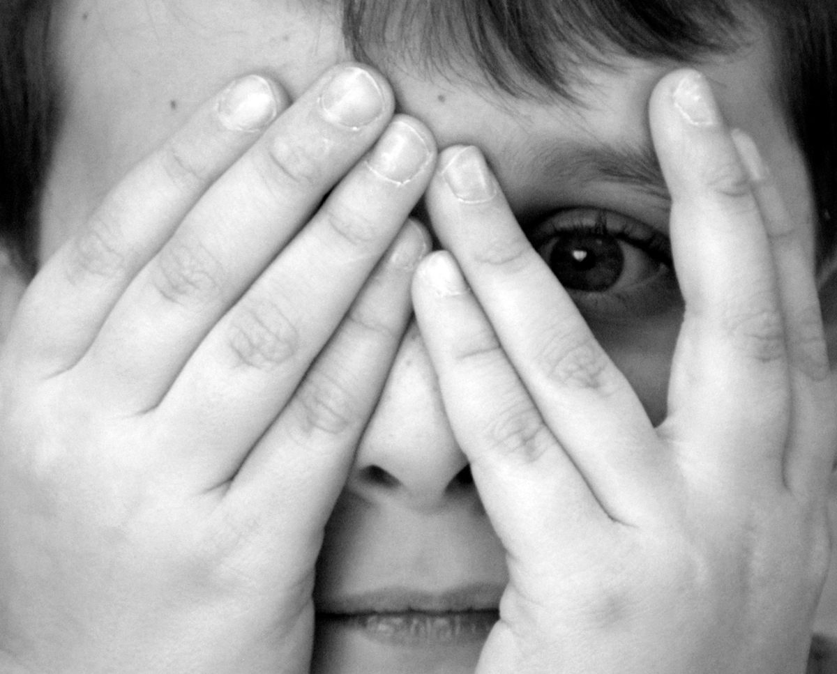
Me da/dan miedo
Me horroriza/n
Me espanta/n
Me muero de miedo
Se me ponen los pelos de punta

Une las expresiones de las dos columnas para formar frases con sentido. Puede haber más de una opción correcta.

Tengo miedo | las películas de terror
Me dan miedo | cuando voy al dentista
Me horrorizan | cuando tengo que caminar sola por la noche
Me espantan | de las tormentas
Me muero de miedo | cuando oigo chirriar una puerta
Se me ponen los pelos de punta | las guerras

Y ahora tú. ¿A qué tienes miedo? Completa las frases:
- Tengo miedo de________________________________________
- Me dan miedo__________________________________________
- Me horroriza___________________________________________
- Me espanta____________________________________________
- Me muero de miedo_____________________________________
- Se me ponen los pelos de punta__________________________

